就业创业专项资金管理（注册登录）

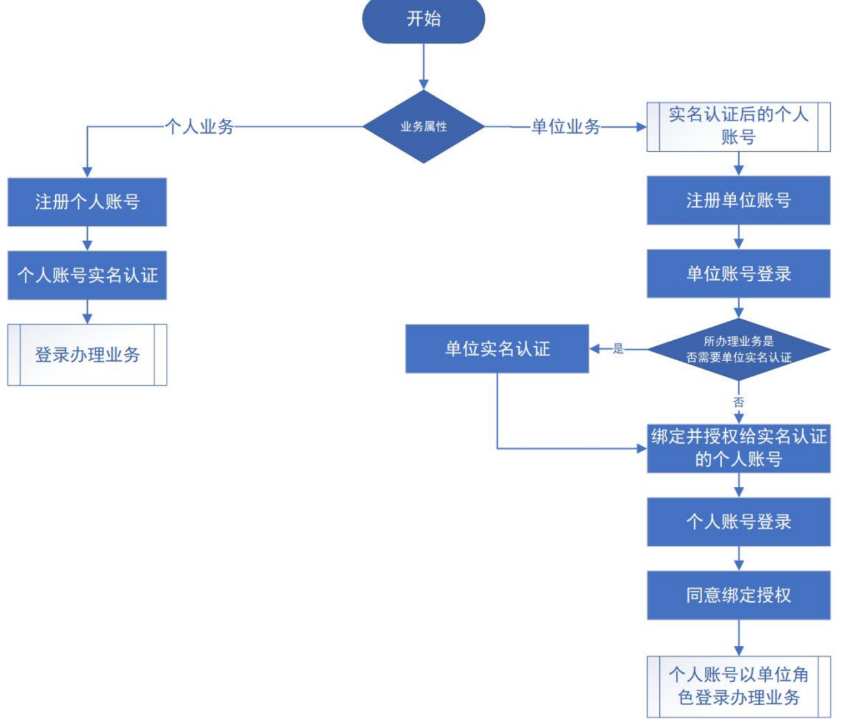
系统地址：https://ggfw.hrss.gd.gov.cn/OUJY/#/home

单位注册
- 【非常重要】账号使用说明
- 单位账号注册，必须使用已实名过的个人账号进行注册，否则无法进行单位信息注册；
- 注册时请登记统一社会信用代码、单位名称全称，否则历史办事记录无法查看；
- 单位账号请绑定子账号（个人账号），使用子账号登录办理业务；
- 单位账号可绑定多个子账号，并授权不同业务事项权限。

单位绑定个人
登录单位账号，点击子账户信息，搜索个人账号并绑定。
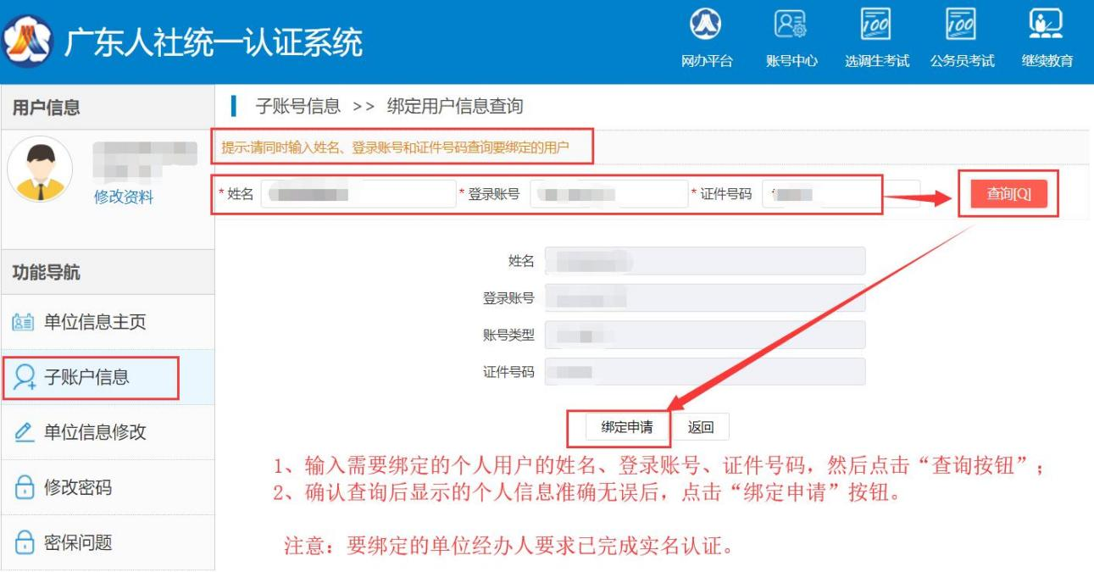

个人通过单位绑定
登录个人账号，点击父账户信息，通过单位绑定申请。
